

Министерство образования и науки Республики Казахстан

Комитет науки

Институт биологии и биотехнологии растений
(ИББР)

Информационное письмо № 2
4-ая Международная научная конференция
«ГенЕтика, Геномика, Биоинформатика, и Биотехнология Растений»
(PlantGen2017)
29 мая – 2 июня 2017 года

Место проведения конференции: Отель «Best Western Plus Atakent Park Hotel»,
г. Алматы, ул. Тимирязева 42, Казахстан

УВАЖАЕМЫЕ КОЛЛЕГИ!
Приглашаем Вас принять участие в работе 4-ой международной научной конференции PlantGen2017, которая состоится 29 мая – 2 июня 2017 года в г. Алматы, Республика Казахстан. Работа конференции посвящена таким насущным проблемам, как изучение и рациональное использование генетических ресурсов растений, устойчивость к абиотическим и биотическим стрессовым факторам среды, развитие новых геномных и феномных технологий и генно-инженерных исследований.
4-ая Конференция PlantGen2017 будет нацелена на обсуждение эффективного использования технологий нового поколения в генетике и селекции растений.
На конференции планируется работа по следующим секциям:
Секция 1. Генетические ресурсы и эволюция.
Секция 2. Генетика устойчивости к стрессовым факторам окружающей среды и качества зерна.
Секция 3. Геномика, Феномика и Биоинформатика.
Секция 4. Генетическая инженерия и улучшение сельскохозяйственных культур.
Рабочий язык международной конференции: английский (с синхронным переводом на русский язык).

Коллектив Института, город Алматы, и высокогорный комплекс «Медео» ждут Вас в гости!
Оргкомитет конференции

Добро пожаловать на 4-ую международную конференцию PlantGen2017!!!
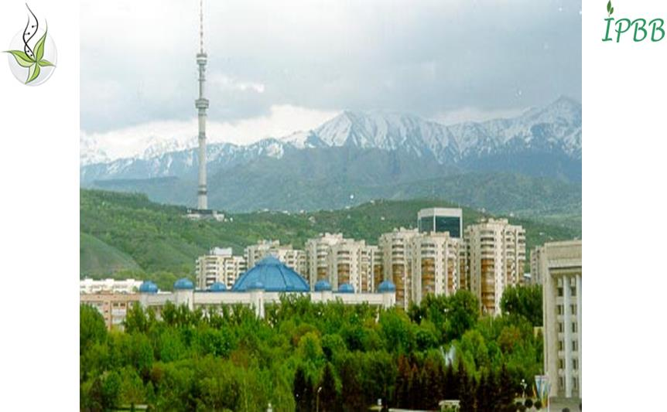
Welcome to 4th International Conference PlantGen 2017!!!
Адрес для корреспонденции:
Казахстан, 050040, г. Алматы, ул. Тимирязева, 45,
Институт биологии и биотехнологии растений
(4-ая Международная конференция PlantGen2017).
Тел/факс: 8 (727) 394-75-62
Электронная почта: plantgen2017@mail.ru
Адрес веб сайта: http://primerdigital.com/PlantGen2017/ru/
Предварительная программа конференции

29 мая, 2017 г., Понедельник
10.00-14.00 Регистрация участников конференции
14.00-14.30 Открытие конференции
14.30-16.00 Доклады об общем развитии генетики и биотехнологии растений в Казахстане
16.00-17.30 Доклады об интеграции науки в странах СНГ.
18.00-20.00 Фуршет для участников конференции

30 мая, 2017 г., Вторник
Пленарные секции:
Список утвержденных пленарных докладчиков и названия докладов.
Секция 1. Генетические ресурсы и эволюция
1. Гончаров Н.П., Институт цитологии и генетики, Новосибирск, РФ. “Таксономия и молекулярная филогенетика рода Triticum L.”
2. Блаттнер Ф., Институт растениеводства (IPK), Гатерслебен, Германия. "Эволюция пшеницы: Коэногеном и таксономическая диверсификация"
3. Ге К-Ж., Южко-китайский Ботанический Сад, Китай. “ДНК-баркодирование флоры пустынь Китая”
Секция 2. Генетика устойчивости к стрессовым факторам и повышения качества зерна
1. Грифис С., Джон Иннес Центр, Норвич, Великобритания. “Распространение адаптивных генов пшеницы”
2. Тубероза Р., Университет Болоньи, Болонья, Италия. “Использование QTLомы корней для усиления продуктивности зерновых культур и устойчивого развития”
3. Фахима T. (Университет г. Хайфа, Израиль) "Разнообразие и эволюция генов устойчивости к болезням, приобретенных от диких эммерных пшениц"
Секция 3. Геномика, Феномика, и Биоинформатика
1. Жанг К., Сельскохозяйственный Университет Хуажонг, Китай. “Зеленые направления и технологии для будущего в селекции растений”
2. Ганал М., TraitGenetics GmbH, Германия. “Высокоскоростное эффективное генотипирование для генетики и селекции растений”
3. Чен М., Университет Жейжанг, Хангжоу, Китай. «Интегральные подходы биоинформатики для моделирования клеточных молекулярных взаимодействий у риса».
Секция 4. Генная инженерия и улучшение сельскохозяйственных культур
1. Кумлен Д., Институт растениеводства (IPK), Гатерслебен, Германия. “Геномная инженерия зерновых культур”
2. Комацуда T., Национальный Институт Аграрных Наук, Цукуба, Япония. “Потенциал использования ортологии ячменя и пшеницы для повышения урожайности зерновых культур”
3. Вульф Б., Джон Иннес Центр, Норвич, Великобритания. “Быстрый способ клонирования генов у пшеницы”

31 мая, 2017 г., Среда
До обеда: Тур на Медео и Чимбулак (http://www.shymbulak.com/en/about/)
После обеда: Короткий тур по центру города
16.00-19.00 Обзор работ стендовой секции и ознакомление с продукцией спонсоров конференции.

1 июня, 2017 г., Четверг
Параллельные секции 1 и 2
Секция 1. Генетические ресурсы и эволюция
Подсекция 1.1 Сохранение и изучение генетических ресурсов сельскохозяйственных культур.
Модератор – проф. Н.П. Гончаров (ИЦиГ, Новосибирск, Россия)
Подсекция 1.2 ДНК-баркодирование дикорастущей флоры и молекулярная систематика
Модератор – проф. Ф. Блаттнер (IPK, Gatersleben, Germany)

Секция 2. Генетика устойчивости к стрессовым факторам окружающей среды и качества зерна
Подсекция 2.1 Устойчивость растений к стрессовым факторам среды
Модератор – проф. Ю. Уга (Институт сельскохозяйственных культур, Цукуба, Япония)
Подсекция 2.2 Проблемы повышение адаптации и качества сельскохозяйственных культур
Модератор – проф. А. Абугалиева (КИЗ, Алматинская область, Казахстан)

Наряду с секциями 1 и 2 запланированы дополнительные мероприятия:
11.00-13.00 – Собрание генетиков и селекционеров Казахстана (спонсировано ИББР)
14.00-16.00 – Воркшоп от Компании Li-Cor (спонсировано компанией LabInstruments)

2 июня, 2017., Пятница
Параллельные секции 3 и 4
Секция 3. Геномика, Феномика и Биоинформатика
Подсекция 3.1. Современные методы генотипирования культурных растений
Модератор – Др. Руслан Календарь (НЦБ, Астана, Казахстан)
Подсекция 3.2. Новые геномные технологии для генетики и селекции
Модератор – Др. М. Ганал (TraitGenetics GmbH, Gatersleben, Germany)
Секция 4. Генная инженерия и улучшение сельскохозяйственных культур
Подсекция 4.1. Современные методы биотехнологии для улучшения культурных растений
Модератор – Др. Р. Омаров (Евразийский Университет им. Н. Гумилева, Астана, Казахстан).
Подсекция 4.2. Новые подходы в генной инженерии растений
Модератор – Др. С. Токи (Институт агробиологических наук, Цукуба, Япония).

17.00. Закрытие конференции
18.00. Банкет

РЕГИСТРАЦИОННАЯ ФОРМА
участника 4-ой Международной научной конференции
PlantGen2017, Алматы, Казахстан, 29 мая – 2 июня 2017 г.
* Заполнение анкеты на английском языке обязательно!!!
Фамилия
Имя
Отчество
Full Name (Surname)*
Middle Name*
Name*
Страна
Ученая степень
Ученое звание
Должность
Организация
Organization (full name) and abbreviation*
Телефон рабочий/домашний
Почтовый адрес с индексом
Факс
E-mail
Название доклада
Номер и название секции
Title of presentation*

Предпочтительная форма доклада (устный/постер)
Необходимость бронирования номера в гостинице (Да/Нет)
Участие в банкете (Да/Нет)
Оплачивается отдельно

Файл с заполненной на русском и английском языках регистрационной формой следует называть: Фамилия участника_Имя_номер секции_Regform (пример: Petrov_B_2_Regform). Заполненная регистрационная форма направляется по электронному адресу: plantgen2017@mail.ru
Тема письма: Фамилия участника Имя - номер секции - регформа (пример: Petrov B-2-регформа).

Требования к представлению материалов для публикации
Каждый участник конференции может подать не более одного тезиса. Материалы конференции будут опубликованы в сборнике трудов на английском языке. Оргкомитет не отвечает за качество переводов тезисов на английский язык. Оргкомитет оставляет за собой право отклонять материалы, не соответствующие тематике конференции или правилам оформления. Окончательная дата приема тезисов конференции 1 марта 2017 года. Материалы, поступившие после 1 марта 2017 г., а также без подтверждения оплаты организационного взноса Оргкомитетом рассматриваться не будут.
Информация о принятии тезисов будет доступна после 1 апреля 2017 года.

Требования к оформлению тезисов докладов
- Объем текста тезисов (на английском языке) не должен превышать более 1 страницы формата А4, в редакторе MS Word.
- Поля: со всех сторон – 20 мм, красная строка – 1 см, шрифт – Times New Roman, текст – кегль 12, интервал одинарный.
- Латинские названия видов выделяются курсивом.
В качестве названия файла тезисов доклада и темы письма просим использовать фамилию первого автора в латинской транслитерации с указанием номера секции, например, Petrov_3_abstract.
Тезисы доклада присылайте на электронный адрес: plantgen2017@mail.ru
Тема письма (также в соответствии с ФИО участника и номера секции): Petrov-3-abstract.
Стендовые (постерные) сообщения не должны превышать размер 120 (высота) х 90 (ширина) см. Язык стендовых сообщений – английский.
Авторам отобранных Оргкомитетом докладов на конференции будет предложено опубликовать полноценную статью в журнале “BMC Plant Biology” (импакт фактор 3.8).
Регистрационный взнос
- раннее регистрирование для участников из Казахстана и ближнего зарубежья
(до 1 марта 2017 года) – сумма в тенге или российских рублях, эквивалентная 100 долларов США по курсу Национального банка РК на день оплаты
- для участников из Казахстана и ближнего зарубежья (после 1 марта 2017 года) – эквивалент 150 долларов США

- раннее регистрирование для участников из дальнего зарубежья (до 1 января 2017 года) – 350 долларов США;
обычное (после 1 января 2017 года) – 400 долларов США;
позднее (после 1 марта 2017 года) – 450 долларов США.

Регистрационный взнос участника конференции покрывает участие в пленарных и секционных заседаниях и постерных (стендовых) секциях, материалы конференции, кофе-брейки, обеды (в дни Пленарных и параллельных секций: 30 мая, 1 и 2 июня 2017 г.), тур на Медео и Чимбулак (для гостей).
Комиссия за банковский перевод оплачивается участником конференции самостоятельно!!!
После оплаты скан документа, подтверждающего оплату, отправьте на электронный адрес: reg_PlantGen2017@njcompany.kz
* Регистрационный взнос не включает стоимость банкета.
Стоимость банкета – сумма в тенге, эквивалентная 50 долларам США.
Копии платежного поручения или квитанции об оплате организационного взноса необходимо представить в отсканированном виде, с названием файла в соответствии с ФИО участника и номера секции (пример: Petrov_3_payment) присылайте на электронный адрес reg_PlantGen2017@njcompany.kz
Тема письма также в соответствии с ФИО участника и номера секции: Petrov-3-payment.
На данный момент гостиница Best Western Plus Atakent Park Hotel предлагает скидку участникам конференции:
Проживание в одноместном номере – 18 тысяч тенге/сутки
Проживание в двухместном номере – 23 тысячи тенге/сутки.
Вы можете забронировать номер самостоятельно, используя кодовые слова – (PlantGen 2017), или через Оргкомитет конференции (при условии предоставления даты и времени заезда и выезда).
Реквизиты технического оператора конференции ТОО "NJ Company":
Юридический адрес: Казахстан, 050060, г. Алматы, ул.Жарокова 292/110
электронный адрес: reg_PlantGen2017@njcompany.kz
веб адрес: http://njcompany.kz/
Банковские реквизиты оператора для трансфера:
В тенге: | АО "Казкоммерцбанк"  г. Алматы, Казахстан  БИК: KZKOKZKX  расчетный счет  KZ709261802154390000
В валюте: USD (доллары США) | Beneficiary Bank name: Kazkommertsbank,  Bank address: Almaty, Kazakhstan  SWIFT: KZKOKZKX,  Account: KZ439261802154390001  Corresponding Bank:  Bank of New York, New York, USA  SWIFT: IRVT US 3N  Corresponding Account: 890 0223 057
В валюте: RUB (российские рубли) | AO «Казкоммерцбанк»,  Алматы, Казахстан  SWIFT: KZKOKZKX  Счет: KZ169261802154390002  Корреспондентский банк:  к/с 30111810400000000059  "Сберегательный Банк Российской Федерации"  Москва, Россия  ИНН 7707083893  к/с 30101810400000000225 в РКЦ ГУЦБ РФ  БИК: 044525225  SWIFT: SABR RU ММ 012
В валюте: EUR (Евро) | Bank Name: Kazkommertsbank,  Bank Address: Almaty, Kazakhstan  SWIFT: KZKOKZKX  Account: KZ869261802154390003  Corresponding Bank:  "Commerzbank AG"  Frankfurt, Germany  SWIFT: СОВАDEFF  CORR/ACC: 400/8866048/01
Бенефициар перевода: ТОО "NJ Company"
Назначение платежа: ФИО - конференция PlantGen2017.
Адрес банка AO «Казкоммерцбанк»: Казахстан, 050010, г. Алматы, проспект Достык, 48

Для отмены регистрации направьте письмо в Орг комитет конфренции по электронной почте на адрес reg_PlantGen2017@njcompany.kz
Количество возращаемых средств будет зависеть от даты получения письма по отмене регистрации (см. Таблицу ниже).

 | до 1 апреля, 2017 | после 1 апреля, 2017
Регистрационные взносы | 50% от суммы взносов (минус комиссия банка) | Взносы не возвращаются

Место проведения конференции:
Best Western Plus Atakent Park Hotel
Timiryazev street 42, Almaty 050057
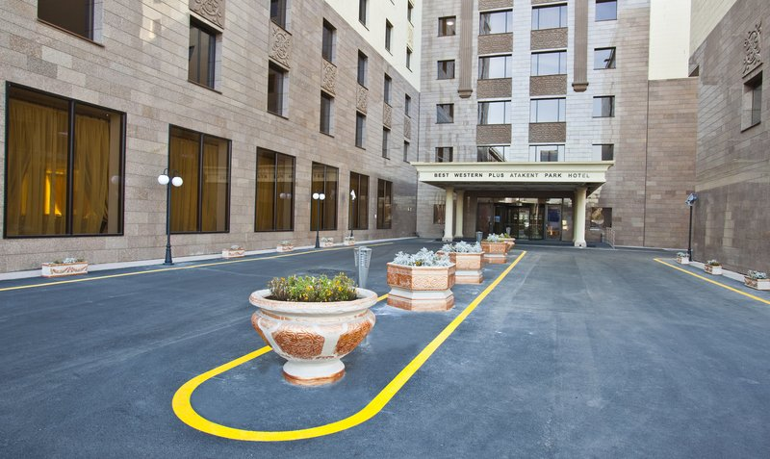

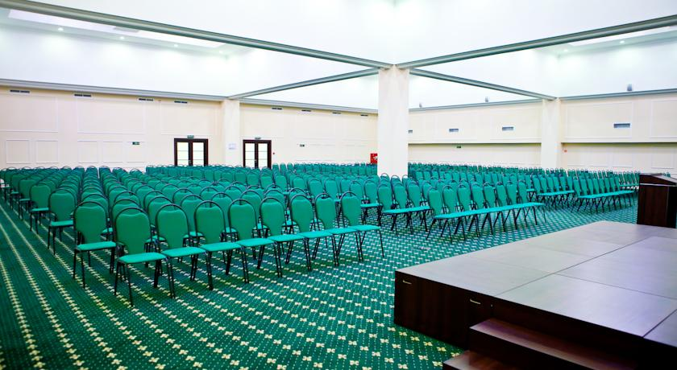

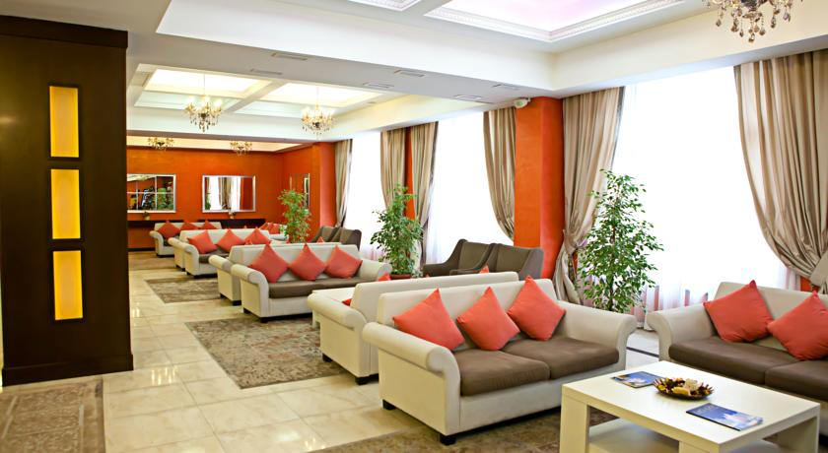

Детали по организации конференции

Организатор и спонсор конференции – Институт биологии и биотехнологии растений,
КН МОН РК (http://ipbb.kz)

Группа золотых спонсоров конференции:
Международный Научно-Технический Центр (ISTC, http://www.istc.int)

Группа серебрянных спонсоров конференции:
Zalma Ltd (Казахстан, http://zalma.org) Veld Ltd (Казахстан, http://www.veld.kz)

Группа бронзовых спонсоров конференции:
OOO LabInstruments (Россия, www.labinstruments.ru)

Организационный комитет PlantGen 2017 открыт для работы с коммерческими организациями по спонсорской поддержке конференции.

С уважением,
Оргкомитет конференции PlantGen2017

